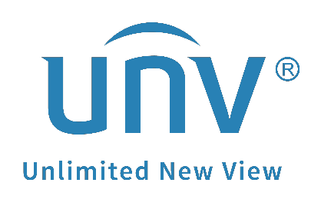

كيف يمكن إعادة تعيين كلمة المرور لحسابي
على UNV-Link؟

كيف يمكن إعادة تعيين كلمة المرور لحسابي على UNV-Link؟
الوصف
ملاحظة: تنطبق هذه الطريقة في معظم السيناريوهات. إذا لم تنجح هذه الطريقة في حل مشكلتك، يوصى باستشارة فريق الدعم الفني لدينا. https://global.uniview.com/Support/Service_Hotline/
خطوات التشغيل
يمكن إعادة تعيين كلمة المرور لحسابك على UNV-Link على التطبيق نفسه أو على موقع EZCloud الإلكتروني.
ملاحظة:
1. أحيانًا، قد يذهب رمز التحقق إلى مجلد البريد العشوائي في البريد الإلكتروني. لا تنس التحقق منه أيضًا.
2. حساب UNV-Link هو نفسه حساب EZCloud.
إعادة تعيين كلمة المرور على UNV-Link
الخطوة 1 افتح UNV-Link، وانقر فوق Me في الأسفل، ثم انقر فوق اسم المستخدم ثم Log out. سوف تنتقل إلى صفحة تسجيل الدخول.
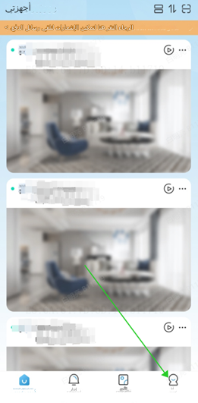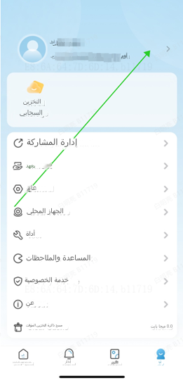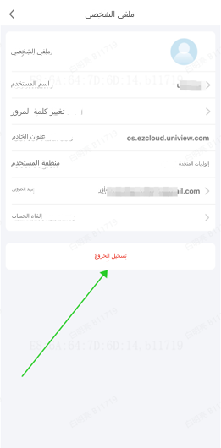

الخطوة 2 انقر فوق Forgot Password وأدخل عنوان البريد الإلكتروني أو رقم الهاتف الذي استخدمته للتسجيل في حساب UNV-Link.
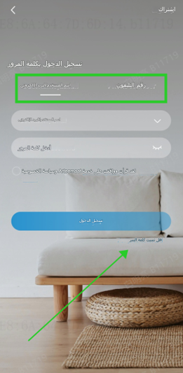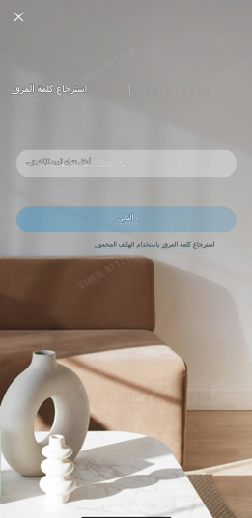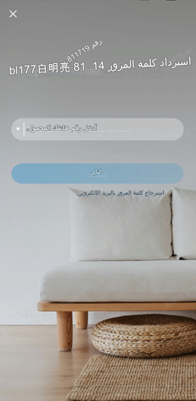

انقر فوق Next وأكمل اللغز وسيُرسَل رمز التحقق إلى بريدك الإلكتروني أو رقم الهاتف. يمكنك استخدام هذا الرمز لإعادة تعيين كلمة المرور لحسابك على UNV-Link.
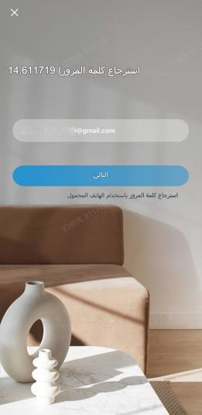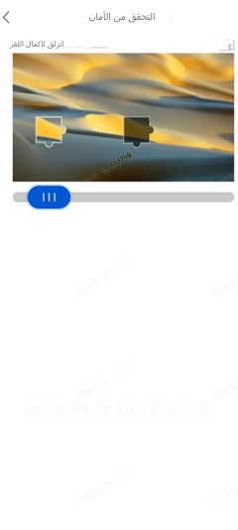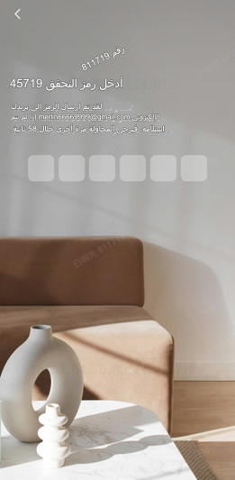

إعادة تعيين كلمة المرور على موقع EZCloud الإلكتروني
الخطوة 1 ادخل إلى موقع EZCloud الإلكتروني. انقر فوق خيار Forgot Password في صفحة تسجيل الدخول.
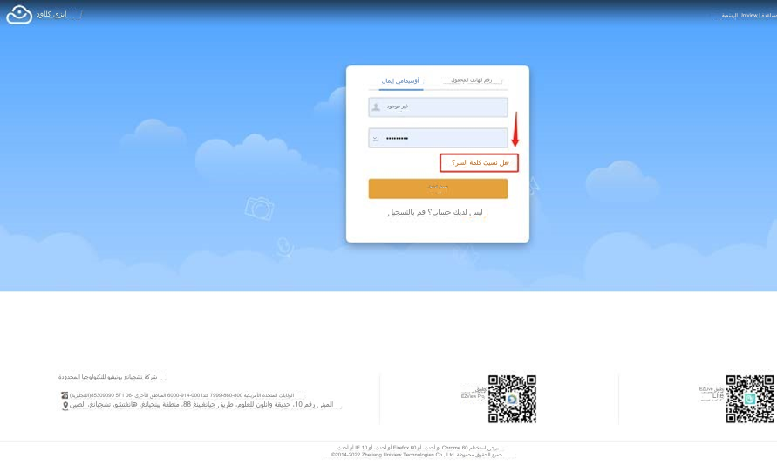
ملاحظة: بالنسبة للمناطق المختلفة، لدينا خادم/موقع إلكتروني سحابي مختلف لـ EZcloud. هناك 3 مواقع إلكترونية سحابية رئيسية وفقًا لمنطقة حساب EZCloud:
لمنطقة أمريكا: https://os.ezcloud.uniview.com/login
لمنطقة أوروبا: https://eu.ezcloud.uniview.com/login
لمنطقة آسيا والمحيط الهادئ: https://ap.ezcloud.uniview.com/login
الخطوة 2 أدخل عنوان البريد الإلكتروني الذي استخدمته لتسجيل حساب UNV-Link من قبل وانقر فوق Acquire. سيُرسَّل رمز تحقق إلى بريدك الإلكتروني. يمكنك كتابة رمز التحقق والنقر فوق Next لإعادة تعيين كلمة المرور على EZCloud.
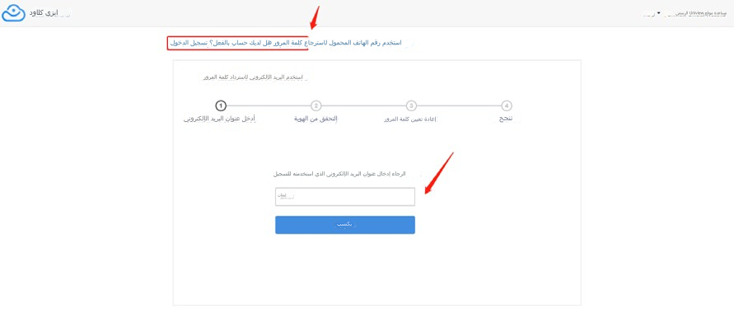
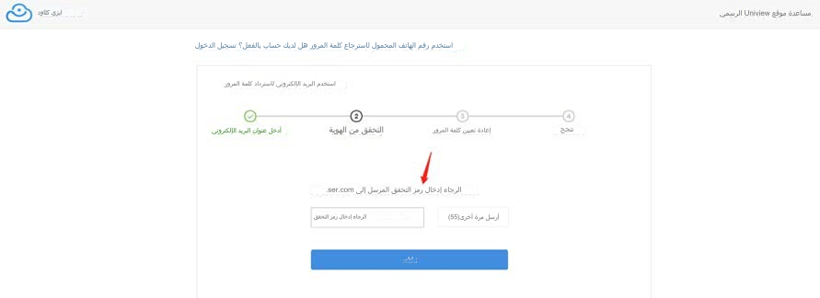
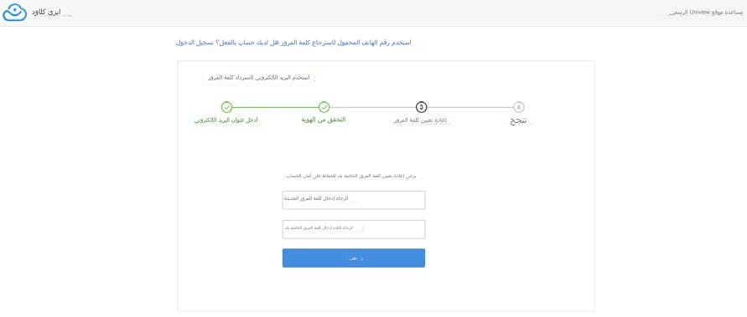

ملاحظة: إذا كنت قد سجل الحساب باستخدام رقم الهاتف، يرجى النقر فوق Use mobile phone number to retrieve password.

